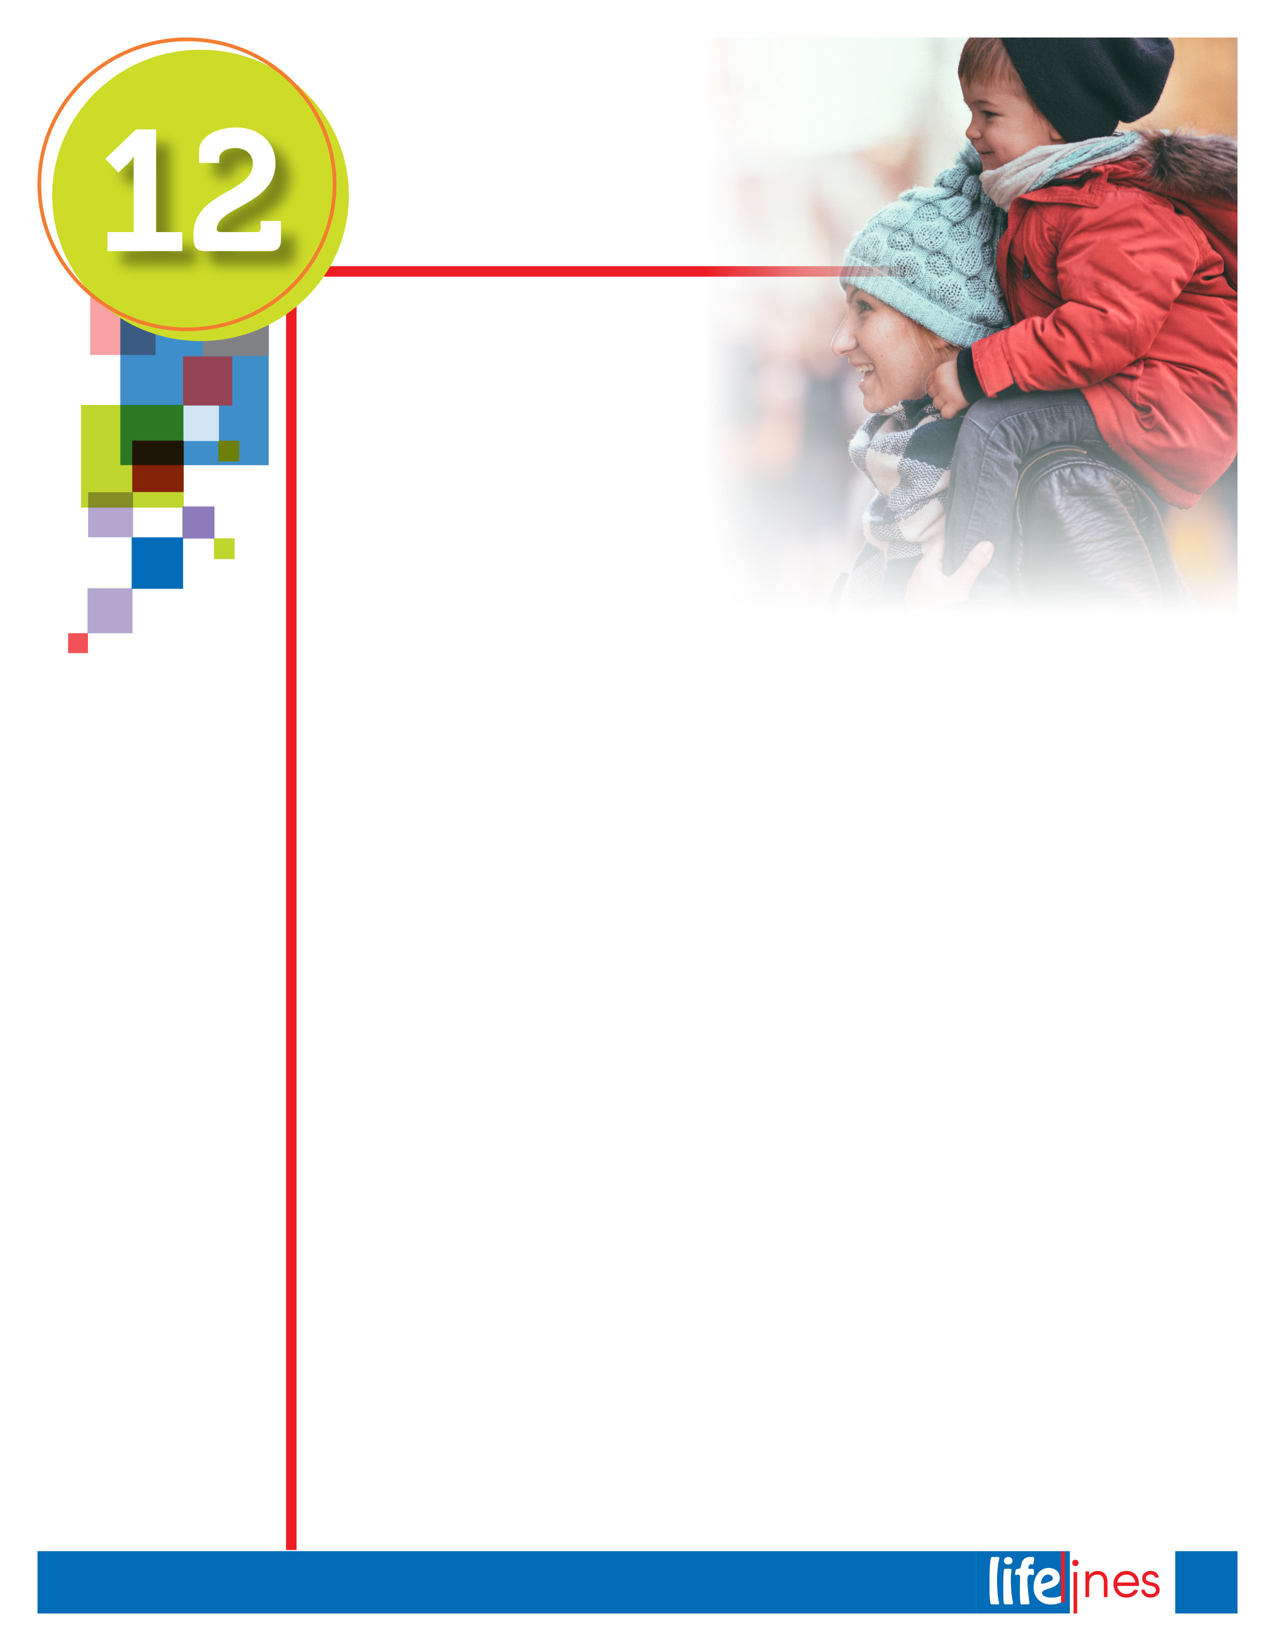

# COMPRENDA EL ESTRÉS Y ADQUIERA RESILIENCIA

# PG: 3

Doce consejos de salud y seguridad en las fiestas

# PG: 2

AHORRO DE ENERGÍA: CÓMO REDUCIR EL CONSUMO Y GASTAR MENOS DINERO

# PG: 5

ENVEJECIENDO CON ÉXITO

# PG: 6

**EDICIÓN DE  
INVIERNO**

# 2018

**Comuníquese con nosotros**

NÚMERO TELEFÓNICO GRATUITO: **800-000-0000**

NÚMERO TELEFÓNICO PARA PERSONAS CON INSUFICIENCIA AUDITIVA (TTY/TTD):  
**866-228-2809**

[**www.websiteinformation.com**](http://www.websiteinformation.com/)

NOMBRE DE USUARIO: **username**

CONTRASEÑA: **password**

Limite los tamaños de sus porciones y los alimentos con alto contenido de grasa y azúcar. Haga actividad física por al menos   
2½ horas a la semana, y ayude a los niños y adolescentes a que hagan lo mismo por al menos 1 hora   
al día.

1. **Lávese las manos a menudo** para evitar que usted propague microbios o se enferme. Lávese las manos con agua corriente limpia y jabón por lo menos durante 20 segundos.
2. **Controle el estrés.** No se comprometa con muchas cosas y evite la ansiedad y presión durante las fiestas. Duerma lo suficiente.
3. **No conduzca si ha bebido y no permita que otros lo hagan si también han bebido.** Siempre que alguien conduce embriagado, pone en peligro a todas las demás personas en las calles.
4. **Abríguese para mantenerse seco y no enfriarse.** Vista ropa apropiada para estar en exteriores: varias capas de ropa liviana y abrigadora, guantes, sombrero, bufanda,   
   y botas impermeables.
5. **Evite el cigarrillo.** No fume y evite el humo de segunda mano. NO hay una cantidad inofensiva de tabaco ni de humo secundario. Respirar, aunque solo se inhale una pequeña cantidad de humo de segunda mano, puede ser peligroso.
6. **Póngase el cinturón de seguridad mientras conduzca o vaya de pasajero en un automóvil.** En el auto, siempre asegure a su niño en una sillita de seguridad, un asiento elevado o simplemente con el cinturón de seguridad de acuerdo a la estatura, el peso y la edad. Póngase el cinturón de seguridad cada vez que se suba al auto, sin importar la duración del viaje.
7. **Hágase exámenes médicos y pruebas de detección.** Pregunte cuáles exámenes necesita y cuándo se los debe hacer. Actualice sus antecedentes personales y familiares.
8. **Vacúnese**, esto ayuda a prevenir enfermedades y salva vidas.
9. **Vigile a los niños.** Mantenga fuera del alcance de los niños juguetes, alimentos, bebidas y artículos del hogar u otros objetos potencialmente peligrosos. Use ropa abrigadora para las actividades en exteriores. Establezca y refuerce las reglas acerca de los comportamientos aceptables y seguros, incluidos los que se refieren a los medios electrónicos.
10. **Practique la seguridad contra incendios.**   
    La mayoría de los incendios residenciales ocurren durante los meses de invierno, o sea que no deje desatendidas las chimeneas, los calentadores de ambientes, las estufas ni las velas. Tenga un plan de emergencia y practíquelo con regularidad.
11. **Prepare los alimentos en forma segura.** Recuerde estas medidas sencillas: lávese las manos y limpie las superficies a menudo, evite la contaminación cruzada, cocine los alimentos a temperaturas adecuadas y refrigérelos pronto.
12. **Coma sano y muévase.** Coma frutas y verduras. Limite los tamaños de sus porciones y los alimentos con alto contenido de grasa y azúcar. Haga actividad física por al menos 2½ horas a la semana, y ayude a los niños y adolescentes a que hagan lo mismo por al menos 1 hora al día.

*Los Centros para el Control y la Prevención de Enfermedades (CDC). (revisada 18 de diciembre de 2014). Doce consejos de salud y seguridad en las fiestas. Recuperado el 26 de enero, 2016 de http://www.cdc.gov/*

**Póngale atención especial a su salud y esté seguro en esta época de fiestas.**

Regale salud y seguridad a usted mismo y a los demás, siguiendo estos consejos durante las fiestas:

**INVIERNO 2018**

2

**consejos de salud   
y seguridad en las fiestas**

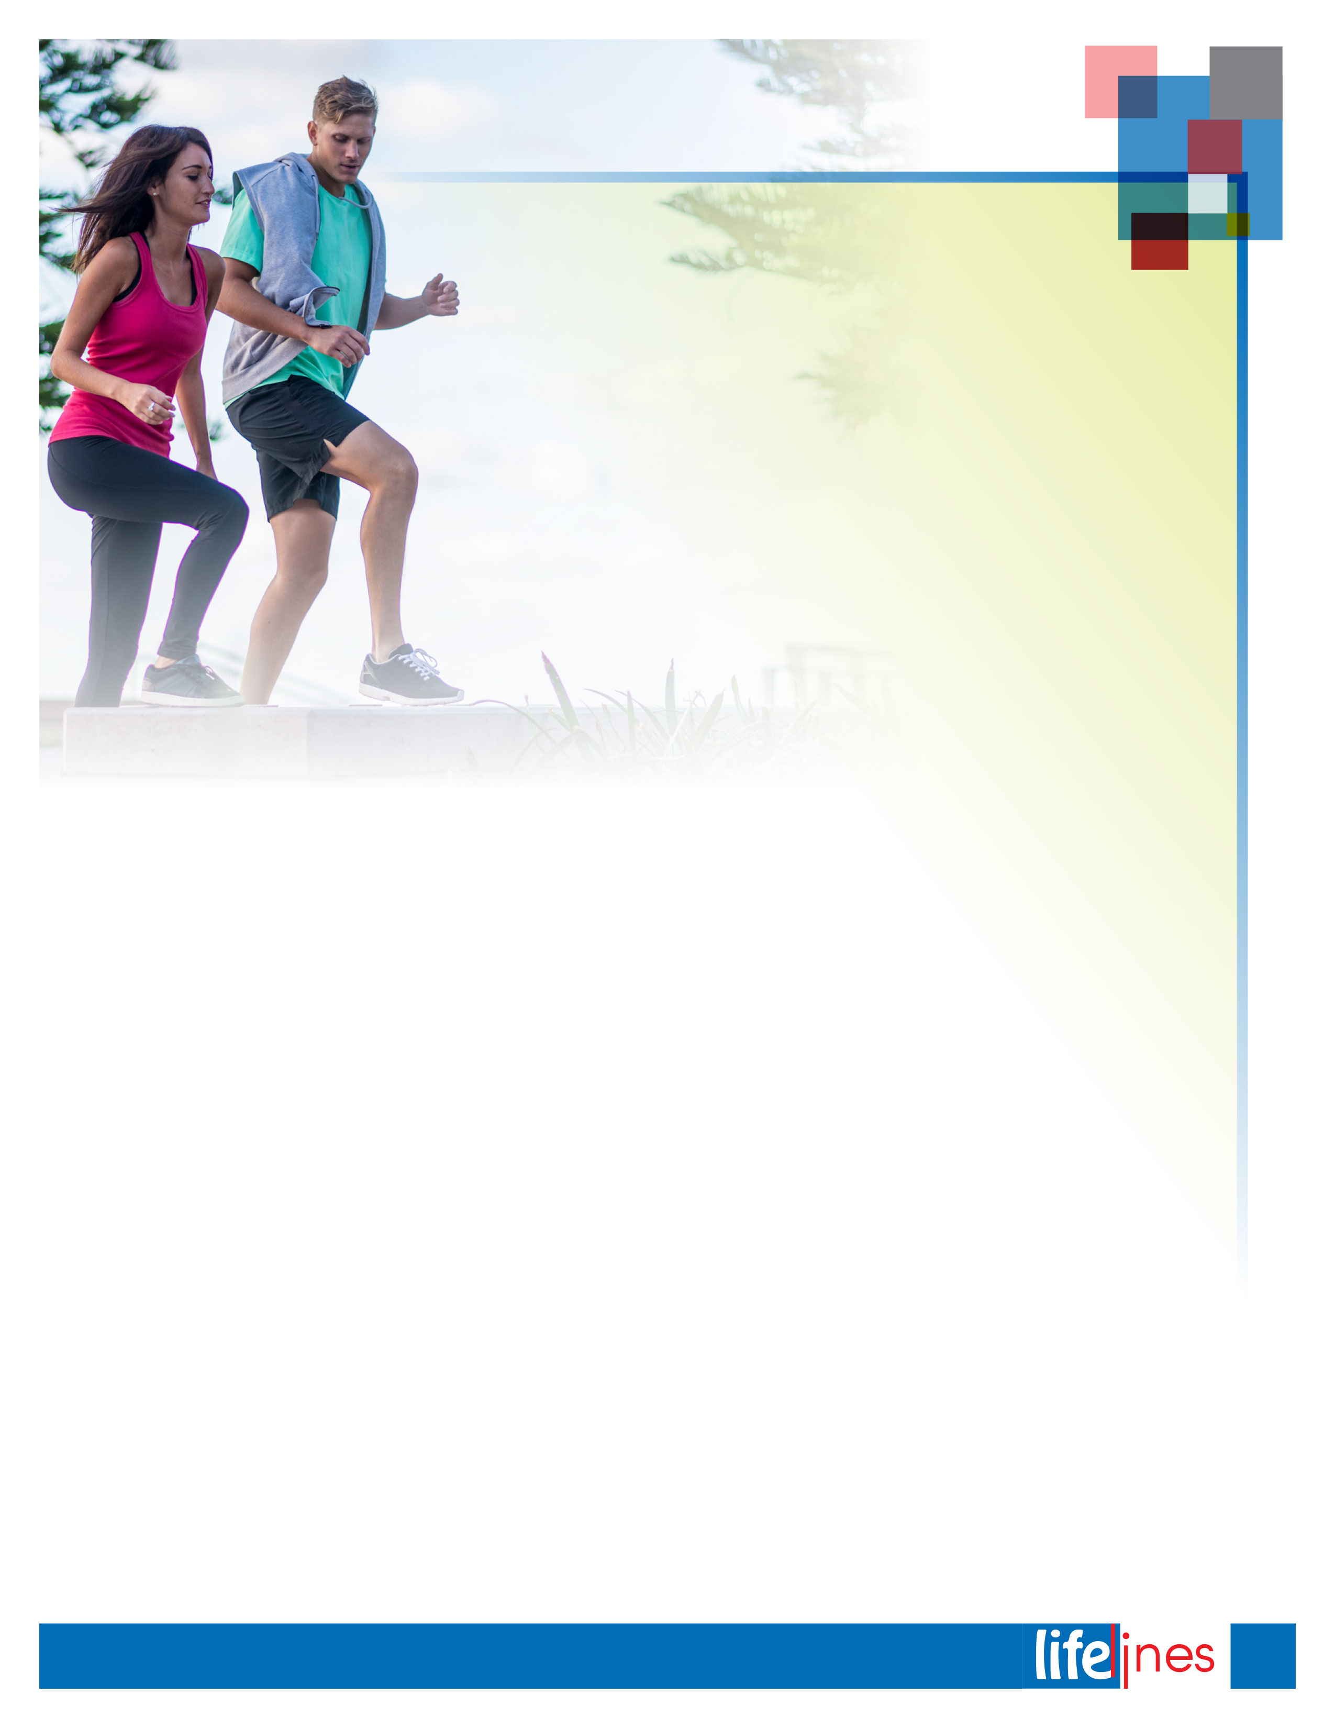

*continuación en página 4*

**COMPRENDA EL ESTRÉS Y ADQUIERA RESILIENCIA**

**¿QUÉ ES EL ESTRÉS?**Las personas experimentan estrés a medida que se adaptan a un entorno en constante cambio. El estrés tiene efectos físicos y emocionales; puede generar tanto sentimientos positivos como negativos. El estrés positivo puede energizarlo y ayudarlo a alcanzar su rendimiento máximo. Sin embargo, estar sometido a demasiada presión trae estrés negativo. La exposición prolongada al estrés puede ser perjudicial para su bienestar físico y mental. Uno de los primeros pasos para manejar el estrés es entender qué lo causa.

**FUENTES DE ESTRÉS**Existe una amplia gama de fuentes de estrés. Estas incluyen los problemas cotidianos, los acontecimientos importantes de la vida, el hogar y el trabajo. ¿Qué aspectos de su vida le causan estrés?

**El hogar Los factores de estrés pueden incluir**

* Relaciones personales
* Problemas de dinero
* Hijos
* Enfermedad
* Tareas domésticas

**Trabajo Los factores de estrés laboral incluyen**

* Sobrecarga
* Relaciones personales
* Ritmo del cambio
* Plazos de entrega
* Exigencias o cargas laborales poco realistas

**¿SABÍA QUE...?**

* Más del 80% de los avances tecnológicos del mundo   
  se produjeron a partir de 1900.
* Un periódico de hoy contiene más información   
  de la que una persona vería en su vida entera en el siglo XVIII.

**PREVENCIÓN Y MANEJO DEL ESTRÉS**Además de manejar su respuesta al estrés, es útil identificar formas de prevenir niveles dañinos de estrés y adquirir resiliencia al estrés.

**Prevención**

* Identifique las causas del estrés.
* Concéntrese en adquirir resiliencia al estrés.

**Ideas de prevención**

* Lleve un diario del estrés: Identifique qué aspectos de su vida le ocasionan estrés.
* Identifique sus signos de estrés: Esté atento a su nivel de estrés antes de que sea inmanejable.

**CÓMO ADQUIRIR RESILIENCIA ANTE EL ESTRÉS**

* Haga ejercicio tres o cuatro veces por semana para reducir la tensión muscular.
* Minimice la ingesta de azúcar, cafeína y otros estimulantes artificiales.
* Descanse lo suficiente.
* Practique al menos un ejercicio de relajación.

**Señales de estrés**

Identifique sus señales de estrés. Un segundo paso para manejar el estrés es entender cómo reacciona usted a este estímulo. ¿Cuál de las siguientes señales de estrés experimenta?

Las señales comunes de estrés incluyen:

* Tensión muscular
* Dolores de cabeza
* Indigestión
* Boca seca
* Diarrea o estreñimiento
* Ansiedad o preocupación excesiva
* Dificultad para concentrarse

3

**INVIERNO 2018**



* Mala memoria
* Irritabilidad
* Propensión a llorar
* Depresión
* Aburrimiento
* Apatía
* Cambio de los patrones de sueño
* Retraimiento
* Propensión a los accidentes
* Disminución del deseo sexual
* Aumento del consumo de drogas, tabaco o bebidas alcohólicas

Algunas de estas señales pueden tener causas distintas del estrés. Hable con su médico si persisten los síntomas.

**MEDIDAS PARA ALIVIAR EL ESTRÉS**

* Levántese 15 minutos más temprano a la mañana (esto hace que los contratiempos de la mañana sean menos estresantes).
* Escuche música.
* Hágase tiempo para disfrutar.
* Desconecte su teléfono.

**Estrategias antiestrés**

Paso 1: Tomar conciencia

Para manejar el estrés, es útil comprender qué lo causa y cómo reacciona usted a este estímulo. Hágase las siguientes preguntas:

* ¿Cuáles son las fuentes de estrés de mi vida?
* ¿Cuáles son mis reacciones emocionales y físicas?
* ¿Cuáles son mis puntos fuertes para lidiar con el estrés? (por ejemplo, “Sé delegar”).
* ¿Cuáles son mis limitaciones para lidiar con el estrés? (por ejemplo, “a veces me cuesta decir que no a las solicitudes de trabajo”).

Paso 2: Planear

Desarrolle un plan de acción a partir de sus respuestas a estas preguntas:

* ¿Qué fuentes de estrés puedo eliminar o evitar?
* ¿Qué fuentes de estrés se pueden cambiar?
* ¿Con qué cambio podría comenzar que marcaría la mayor diferencia en mi vida?
* ¿A quién puedo pedir colaboración para ayudarme o apoyarme con este cambio?
* ¿Cómo puedo incluir medidas de cuidado personal en mi plan?

Paso 3: Entrar en acción

Implemente su plan:

* Elija una nueva estrategia para sumar o para cambiar sus estrategias actuales para enfrentar el estrés.
* Practique una técnica de relajación (la respiración es una de las formas más efectivas de reducir la tensión).
* Identifique en qué es bueno para manejar el estrés (use su experiencia como recurso).
* Haga frente a las fuentes de estrés que puede cambiar (diseñe un plan para eliminar, reducir o evitar estas fuentes).

**Consejos para el estrés**

* Comparta sus preocupaciones: hable con alguien.
* Haga algo que le guste.
* Haga una caminata con paso enérgico.
* Haga ejercicio.
* Tómese un descanso.
* Cambie de ambiente.
* Hágase tiempo para usted.

**Técnica de relajación**

* Busque un lugar cómodo para sentarse, cierre los ojos y comience a prestar atención a su respiración.
* Haga una inspiración profunda y exhale lentamente.
* Continúe respirando profundamente, e imagine un lugar de vacaciones relajante.
* Mientras continúa respirando lentamente, mire la vista a su alrededor.Imagine los sonidos, los olores y aspectos similares.
* Imagínese relajado en ese lugar.
* A medida que redirige su atención de vuelta al cuarto en que se encuentra, recuerde que puede visitar ese lugar nuevamente en cualquier momento.

**Otras ideas**

A continuación encontrará ideas adicionales para reducir o combatir el estrés:

* Consejería
* Yoga
* Meditación
* Hipnosis
* Biorretroalimentación
* Audios de relajación
* Masajes
* Medicina complementaria

**Cómo implementar su plan**

* Establezca metas a corto y largo plazo.
* Introduzca un cambio a la vez.
* Asegúrese de que su objetivo sea específico y medible.

WorkplaceOptions. (Revisado en 2018). *Comprenda el estrés y adquiera resiliencia*. Raleigh, NC: Autor.

*continuación de la página 3*

**COMPRENDA EL ESTRÉS Y ADQUIERA RESILIENCIA**

**INVIERNO 2018**

4

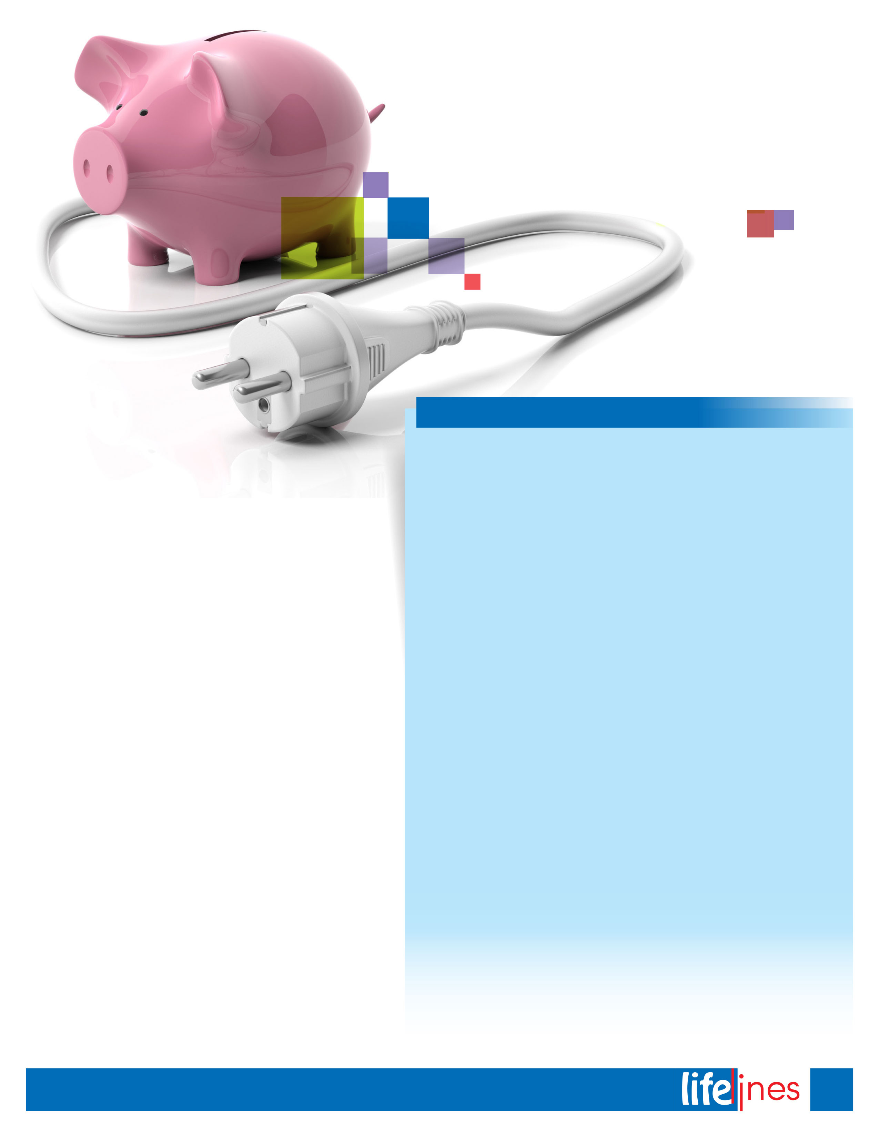

Ahorro de energía: **cómo reducir el consumo y gastar menos dinero**

Un hogar eficiente desde el punto de vista energético mantendrá a su familia cómoda ahorrando dinero al mismo tiempo. Ya sea que tome medidas simples o que realice inversiones más importantes para hacer que su hogar sea   
más eficiente, verá bajar sus facturas de energía. Con el tiempo, ese ahorro generalmente compensará el costo de   
las mejoras y devolverá dinero a su bolsillo. Su casa también puede tornarse más atractiva para los compradores cuando usted venda.

Las 113 millones de residencias en Estados Unidos de la actualidad utilizan en conjunto alrededor del 22% de la energía del país. Lamentablemente, se desperdicia mucha energía a través de ventanas o conductos con fugas, electrodomésticos viejos o sistemas de calefacción y refrigeración ineficientes. Cuando se desperdicia energía en los hogares, la gente está tirando el dinero que se podría   
usar para otros fines. La familia típica de los Estados Unidos gasta al menos $ 2,000 al año en facturas de servicios públicos del hogar. Usted puede reducir esa cifra hasta en un 25% siguiendo los consejos de ahorro a largo plazo que   
encontrará a continuación.

La clave para poner en práctica este ahorro es adoptar un enfoque integral: considere su hogar como un sistema de energía con componentes interdependientes. Por ejemplo, su sistema de calefacción no es solo una caldera: es un sistema de suministro de calor que comienza en la caldera y distribuye calor en toda su casa mediante una red de conductos. Incluso una caldera de primera línea y de bajo consumo desperdicia una gran cantidad de combustible si los conductos, las paredes, el ático, las ventanas y las puertas tienen fugas o están mal aislados. Adoptar un enfoque que comprenda toda la casa garantiza que los dólares que usted invierte para ahorrar energía se gasten de manera inteligente.

**Estas son algunas medidas fáciles, de bajo costo y sin costo:**

* Instale un termostato programable para reducir las facturas de servicios públicos y administrar sus sistemas de calefacción y refrigeración de manera eficiente.
* Seque los platos al aire en lugar de usar el ciclo de secado de su lavavajillas.
* Cuando no esté en la habitación, apague, por ejemplo, luces, televisores, sistemas de entretenimiento y su computadora y monitor.
* Conecte los aparatos electrónicos domésticos, como televisores y reproductores de DVD, a líneas de tomacorrientes múltiples; apague estas líneas cuando los equipos no estén en uso (los televisores y DVD en el modo de espera siguen consumiendo varios vatios de potencia).
* Baje el termostato de su calentador de agua a 120° F (49° C).
* Tome duchas cortas en lugar de baños y use cabezales de ducha de flujo reducido para alcanzar un ahorro de energía adicional.
* Lave solamente cargas completas de platos y ropa.
* Deje secar la ropa al aire.
* Verifique que las ventanas y puertas estén cerradas al calentar o refrigerar su hogar.
* Conduzca con sensatez. La conducción agresiva, como el exceso de velocidad, la aceleración y el frenado rápidos, desperdicia combustible.
* Busque la etiqueta ENERGY STAR® en las bombillas, los electrodomésticos, productos electrónicos y otros. Los productos ENERGY STAR cumplen con las estrictas normas de eficiencia establecidas por la Agencia de Protección Ambiental de EE. UU. y por el Departamento de Energía de EE. UU.
* Visite https://energy.gov/energysaver/energy-saver para encontrar más ideas de ahorro de energía.

U.S. Department of Energy (DOE). (Actualizado en diciembre de 2011). Savemoney and energy today (p. 3). In *Energy savers: Tips on saving money & energy at home* (Pub.No. DOE/GO-102011-3291). Consultado el 8 de noviembre de 2018 en <https://energy.gov/>

**Consejos para ahorrar energía hoy**

5

**INVIERNO 2018**

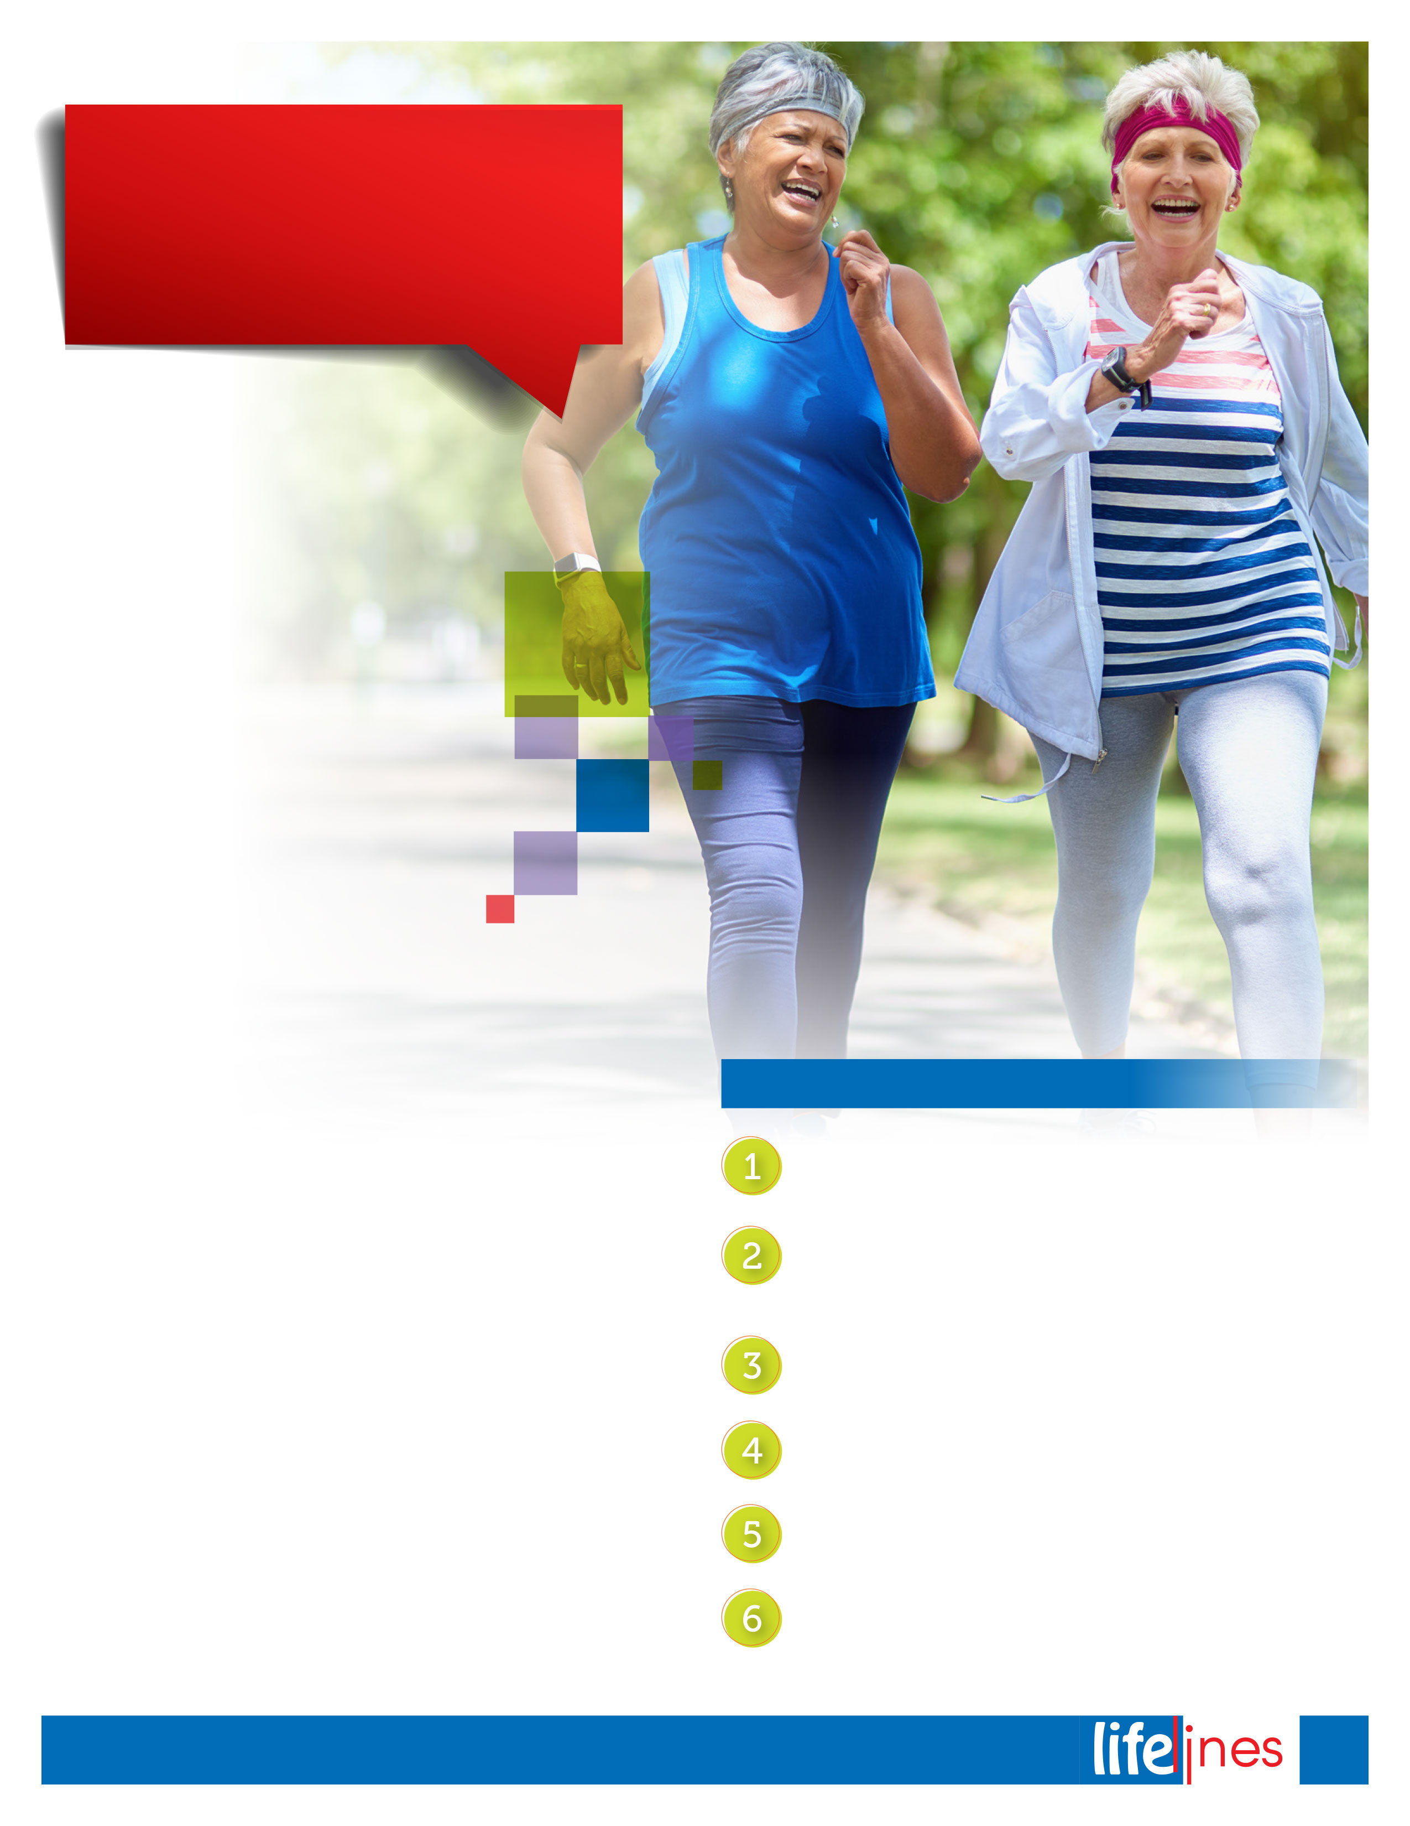

El envejecimiento exitoso depende de muchos factores, algunos de los cuales están dentro de su control y otros no.   
A medida crece su conocimiento del proceso de envejecimiento, también lo hace su capacidad para reducir sus efectos.

**Seis pasos para ayudarle a mantenerse en forma y saludable**

**CAMBIOS FÍSICOS**Su coordinación y fortaleza muscular comienza a disminuir con   
la edad. Sin embargo, incluso individuos en sus 90 se pueden beneficiar de ejercicios y entrenamiento de fuerza con pesas.   
Andar en bicicleta, caminar y nadar pueden todos mejorar el equilibrio, la circulación y la buena forma global en personas de todas las edades.

**CAMBIOS MENTALES**Los cambios normales en el cerebro que envejece dan cuenta de alguna disminución en la velocidad con la que usted aprende nueva información, pero los adultos mayores saludables continúan aprendiendo y procesando nueva información durante toda la vida. Los olvidos menores (olvidar un nombre o dónde puso las llaves del auto) son comunes. Recuerde que el estrés también puede tener un efecto negativo en su capacidad para procesar la información.

Ya que los cerebros más viejos contienen más información, es lógico asumir que algunas veces ocurren vacíos en la recuperación de la información. Para ayudar al proceso, haga una nota mental   
de cuándo y dónde puso un artículo, establezca una rutina, y mantenga un calendario de fechas importantes.

Workplace Options. (Revisado 2017). *Envejeciendo con éxito.* Raleigh, NC: Autor.

**Manténgase activo.**Con la ayuda de su médico, establezca una rutina de ejercicios.

**Haga actividades que estimulan la mente.**Trabaje como voluntario, viaje, lea, aprenda un nuevo idioma, estudie un instrumento, haga rompecabezas, juegue juegos o cante canciones.

**Coma una dieta bien balanceada.** La buena nutrición es   
un factor clave para una buena salud.

**Sea sociable.** Pase tiempo con la familia y amigos, únase   
a grupo de pares, o inscríbase en una clase.

**Tenga una perspectiva mental positiva.** Una perspectiva positiva ayudará a una buena actitud.

**Mantenga un fuerte sistema de soporte fuerte.** Mantener un sistema de soporte formal e informal le ayudará a estar preparado para cualquier situación que pueda enfrentar.

**Envejeciendo con éxito**

**INVIERNO 2018**

6